LOCALITO
01 · Marco ético aplicado a Localito

Equipo: Camilo González · Alexander Patiño · Samuel Solís
Septiembre 2026

La excelencia profesional no se limita a obedecer una instrucción: exige comprender consecuencias, actuar con integridad y realizar el trabajo con profundidad técnica y humana.

1. Principios de decisión
Principio | Aplicación en Localito
Integridad | No presentar como real una integración simulada ni afirmar validación no ejecutada.
Responsabilidad ético-profesional | Proteger datos, accesos y continuidad; informar hallazgos relevantes.
Laboriosidad | Investigar, probar, documentar, corregir y verificar en vez de aplicar soluciones superficiales.
Bien hacer | Elegir una implementación defendible aunque tome más esfuerzo que una salida rápida.
Calidad humana / convivencia | Abordar conflictos con comunicación honesta y búsqueda de soluciones antes que acusaciones improductivas.

2. Stakeholders éticamente relevantes
- Comerciantes y vendedores: sus datos y continuidad operacional pueden verse afectados por errores o filtraciones.
- Clientes del comercio: fiado, nombres, contacto y hábitos de compra requieren tratamiento prudente.
- Equipo Scrum: debe poder informar riesgos sin presión para ocultarlos.
- Docente/comisión: necesita una demostración honesta del alcance implementado, simulado y pendiente.
- Proveedores externos: IA, correo, cloud y base de datos requieren mínimo privilegio y secretos protegidos.
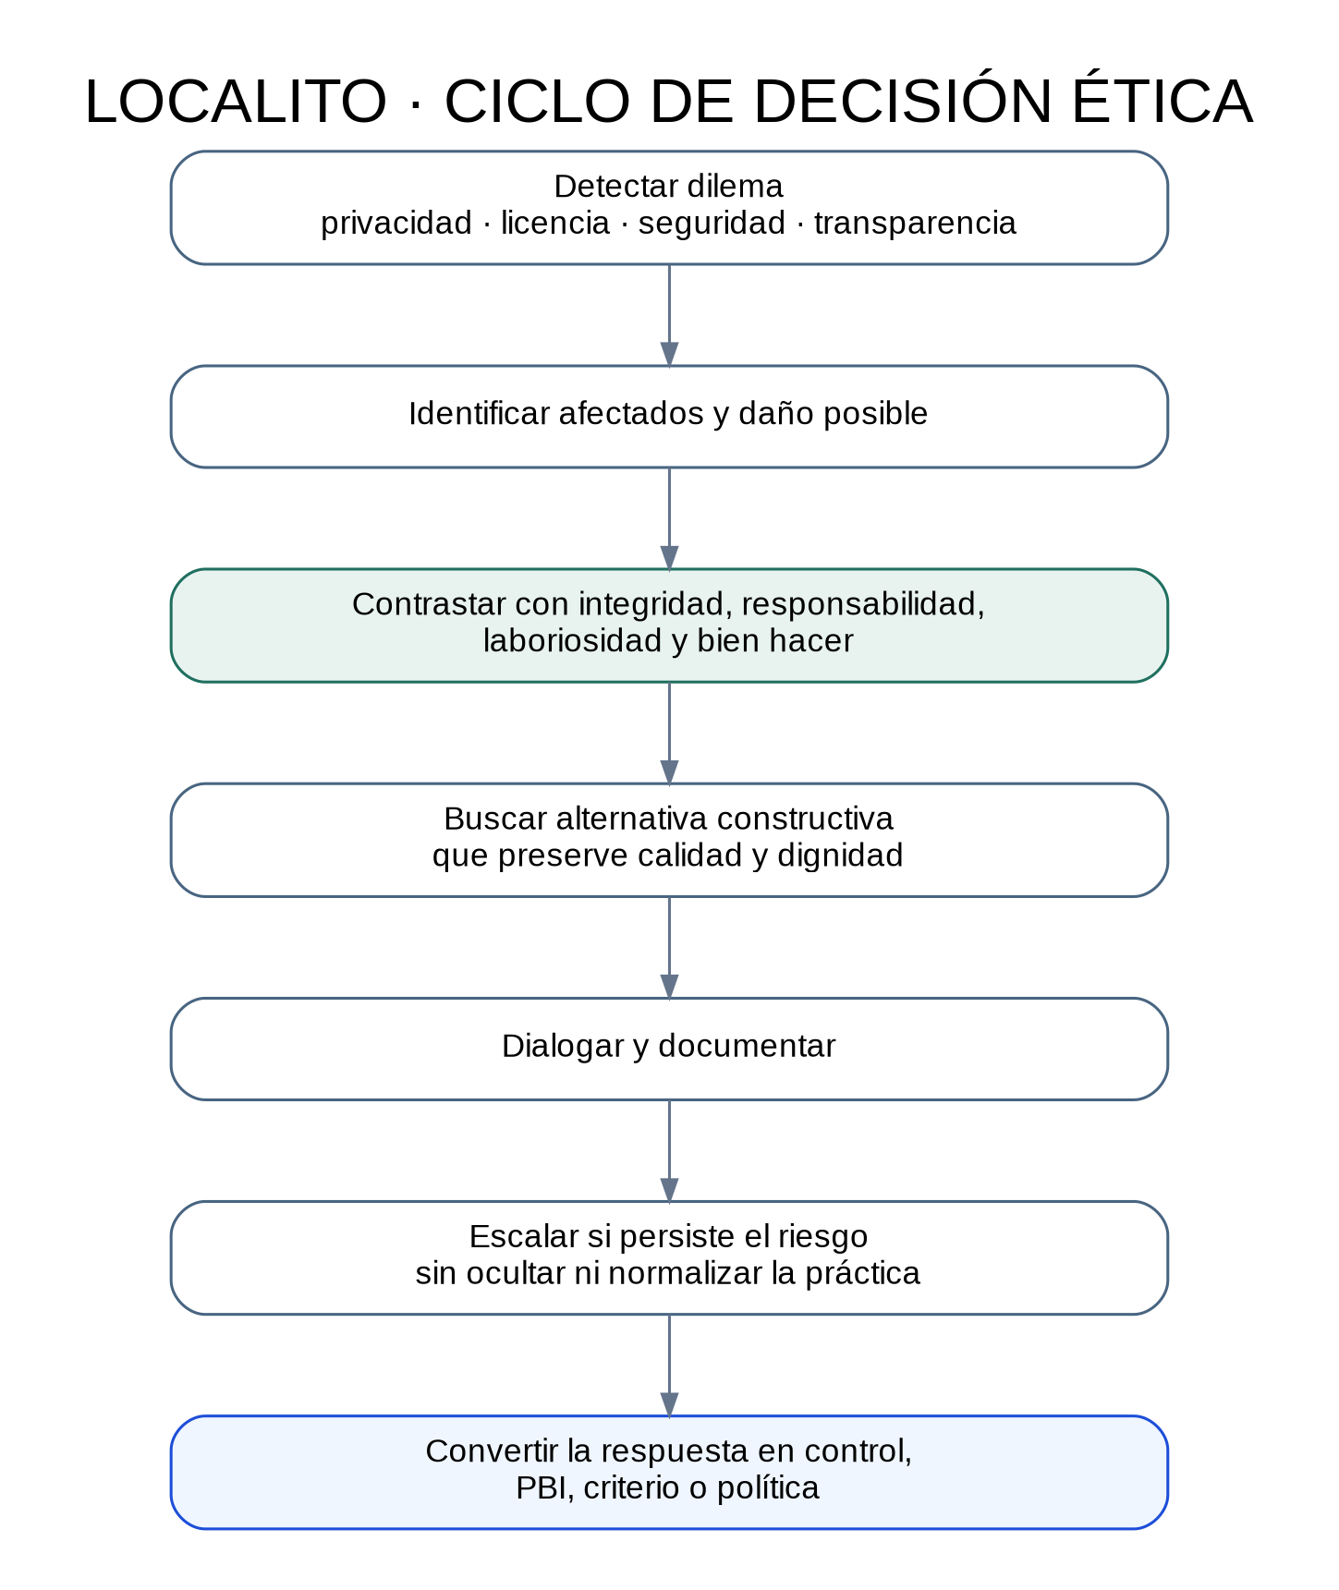
Figura 1. Ciclo de decisión ética propuesto para Localito.

3. Criterio ante presión de plazo
Si una fecha amenaza con empujar al equipo a usar datos reales inseguros, ocultar un defecto crítico o declarar una validación inexistente, la respuesta ética es ajustar el alcance o la evidencia, no sacrificar integridad. El Product Goal no justifica dañar a terceros ni maquillar el estado del incremento.

